# Bài 29: Vị trí địa lí, điều kiện tự nhiên, dân cư và xã hội Cộng hoà Nam Phi

**Giải Địa lí 11 Bài 29: Vị trí địa lí, điều kiện tự nhiên, dân cư và xã hội Cộng hoà Nam Phi**  
**Giải Địa lí 11 trang 151**  
**Mở đầu trang 151 Địa Lí 11**: Cộng hòa Nam Phi là quốc gia có sự đa dạng về thiên nhiên, văn hóa và xã hội. Những đặc điểm tự nhiên dân cư và xã hội có ảnh hưởng như thế nào đến sự phát triển kinh tế-xã hội của quốc gia này?  
**Lời giải:**  
**- Ảnh hưởng thuận lợi:**  
+ Vị trí địa lý đã tạo điều kiện thuận lợi cho Cộng hoà Nam Phi giao lưu, phát triển với các nước trong khu vực. Đường bờ biển kéo dài thuận lợi cho việc xây dựng các cảng biển và hoạt động kinh tế biển.  
+ Điều kiện tự nhiên thuận lợi cho Cộng hoà Nam Phi phát triển các ngành kinh tế nông nghiệp, công nghiệp, dịch vụ.  
+ Dân cư đông tạo ra nguồn lao động dồi dào, thị trường tiêu thụ lớn.  
**- Khó khăn:**  
+ Việc gia tăng số lượng lao động không tương ứng với tăng trưởng kinh tế dẫn đến tình trạng thất nghiệp ở quốc gia này vẫn còn cao. Hiện nay, cộng hòa Nam Phi vẫn đang tồn tại một số vấn đề xã hội cần giải quyết như vấn đề phân biệt chủng tộc, sự chênh lệch giàu nghèo, tỷ lệ thất nghiệp…  
+ Sự phân cắt địa hình giữa vùng ven biển và nội địa, gây trở ngại lớn cho việc xây dựng các tuyến đường giao thông kết nối đất nước.  
**I. Vị trí địa lí**  
  
**Câu hỏi trang 151 Địa Lí 11**: Dựa vào hình 29.1 và thông tin trong bài hãy cho biết:  
- Xác định vị trí địa lí Cộng hoà Nam Phi  
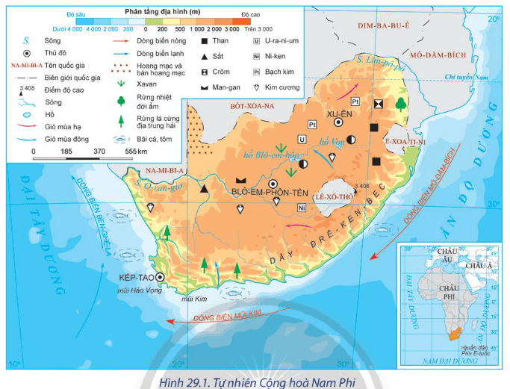  
**Lời giải:**  
**Đặc điểm**  
+ Nằm hoàn toàn ở bán cầu Nam, là vùng đất cuối cùng ở phía nam châu Phi; Diện tích khoảng 1.2 triệu km2 (chiếm 4,0% diện tích châu Phi).  
+ Lãnh thổ phần đất liền trải dài theo chiều vĩ tuyến từ khoảng vĩ độ 22°08′N đến gần vĩ độ 34°50′N và theo chiều kinh tuyến từ khoảng kinh độ 17°Đ đến kinh độ 33°Đ.  
+ Phía tây, nam, đông của Cộng hòa Nam Phi giáp với Đại Tây Dương và Ấn Độ Dương; Phía bắc lãnh thổ giáp với 5 quốc gia của khu vực Nam Phi. Riêng quốc gia Lê-xô-thô nằm hoàn toàn bên trong lãnh thổ Cộng hòa Nam Phi.  
+ Cực Nam của Cộng hòa Nam Phi nằm trên tuyến hàng hải quan trọng kết nối Đại Tây Dương và Ấn Độ Dương.  
  
**Câu hỏi trang 151 Địa Lí 11**: Dựa vào hình 29.1 và thông tin trong bài hãy cho biết:  
- Cho biết đặc điểm vị trí địa lí ảnh hưởng như thế nào đến phát triển kinh tế Cộng hoà Nam Phi.  
  
**Lời giải:**  
**Ảnh hưởng:**  
- Thiên nhiên Nam Phi có sự khác biệt so với các quốc gia còn lại ở châu lục.  
- Tiếp giáp với Đại Tây Dương và Ấn Độ Dương và việc có đường bờ biển kéo dài hơn 3000 km, đã tạo thuận lợi cho việc xây dựng các cảng biển và hoạt động kinh tế biển.  
- Việc tiếp giáp, có chung đường biên giới với 6 quốc gia đã tạo điều kiện thuận lợi cho hoạt động giao lưu kinh tế, văn hóa giữa Cộng hòa Nam Phi với các nước láng giềng.  
**II. Điều kiện tự nhiên và tài nguyên thiên nhiên**  
  
  
  
**Câu hỏi trang 152 Địa Lí 11**: Dựa vào hình 29.1 và thông tin trong bài, hãy:  
- Trình bày đặc điểm tự nhiên và tài nguyên thiên nhiên của cộng hòa Nam Phi.  
- Phân tích ảnh hưởng của đặc điểm tự nhiên và tài nguyên thiên nhiên đến phát triển kinh tế của cộng hoà Nam Phi.  
  
**Lời giải:**  
**a) Địa hình và đất đai**  
**- Địa hình**  
+ Đại bộ phận lãnh thổ Cộng hòa Nam Phi nằm trên cao nguyên rộng lớn, có cấu tạo nhiều bậc, độ cao trung bình khoảng 2000 m. Các cao nguyên nằm ở trung tâm và phía bắc lãnh thổ, là điều kiện để phát triển chăn nuôi gia súc. Dãy núi Đrê-ken-bec chạy song song với đường bờ biển, bao bọc lấy các cao nguyên phía đông và nam lãnh thổ với nhiều đỉnh núi cao trên 3000 m, có địa hình hiểm trở nhưng là địa điểm thu hút khách du lịch.  
+ Đồng bằng nhỏ, hẹp phân bố ở khu vực ven biển ở phía đông và nam, thuận lợi cho cư trú và phát triển nông nghiệp.  
+ Tuy nhiên, sự chia cắt địa hình giữa vùng ven biển và nội địa gây trở ngại lớn cho việc xây dựng các tuyến đường giao thông kết nối đất nước.  
**- Đất đai:**  
+ Đất đai ở Cộng hòa Nam Phi khá đa dạng nhưng chủ yếu là đất nâu đỏ, ít màu mỡ, nhưng có thể phát triển đồng cỏ chăn nuôi.  
- Đất đỏ feralit màu mỡ chiếm khoảng 12% diện tích, tập trung ở tỉnh Kwa-du-lu Nây-tô và Đông Kếp, thuận lợi cho phát triển cây công nghiệp, cây ăn quả.  
**b) Khí hậu**  
- Cộng hòa Nam Phi nằm chủ yếu trong đới khí hậu cận nhiệt và nhiệt đới, đồng thời có sự phân hóa theo lãnh thổ.  
+ Vùng ven biển phía đông có khí hậu nóng, ẩm và mưa tương đối nhiều do ảnh hưởng của dòng biển nóng và gió đông nam thổi từ biển vào, thuận lợi cho phát triển nông nghiệp.  
+ Càng đi sâu vào nội địa về phía tây, do bức chắn địa hình và dòng biển lạnh nên khí hậu trở nên khô hạn, vì vậy, cần nhiều công trình thuỷ lợi để cung cấp nước cho sản xuất và sinh hoạt của người dân.  
+ Phía nam lãnh thổ có kiểu khí hậu cận nhiệt địa trung hải, thích hợp cho phát triển các loại cây trồng cận nhiệt.  
=> Khí hậu phân hóa đa dạng, tạo điều kiện đa dạng hóa các loại cây trồng, vật nuôi, phát triển nông nghiệp.  
**c) Sông, hồ**  
- Sông:  
+ Cộng hòa Nam Phi có nhiều sông nhưng chủ yếu là sông ngắn và dốc. Phần lớn các sông bắt nguồn từ các cao nguyên nội địa và dãy núi Đrê-ken-bec rồi chảy ra biển. Nguồn cung cấp nước cho sông ngòi ở Cộng hòa Nam Phi chủ yếu là nước mưa nên chế độ nước sông phụ thuộc chặt chẽ vào chế độ mưa. Hai sông lớn nhất Cộng hòa Nam Phi là sông O-ran-giơ và sông Lim-pô-pô.  
+ Nhìn chung, sông ngòi ở Cộng hòa Nam Phi ít có giá trị giao thông, chủ yếu phục vụ cho tưới tiêu và thuỷ điện.  
- Hồ: Cộng hòa Nam Phi có ít hồ, chủ yếu là hồ thuỷ lợi. Một số hồ thủy lợi có vai trò quan trọng trong việc cung cấp nước sinh hoạt và sản xuất như: hồ Blô-em-hôp, Von,...  
**d) Sinh vật**  
**-** Rừng ở Nam Phi chiếm khoảng 7,6% diện tích lãnh thổ, chủ yếu là rừng thưa và xavan, rừng lá cứng. Mặc dù tài nguyên rừng ít đa dạng nhưng có vai trò quan trọng đối với sự phát triển của đất nước.  
- Một số khu rừng nguyên sinh đã được bảo tồn nhằm duy trì sự đa dạng sinh học và là địa điểm quan trọng thu hút khách du lịch như vườn quốc gia Ca-ru, Ma-bun-bu-ê,...  
**e) Khoáng sản**  
- Cộng hòa Nam Phi là quốc gia giàu tài nguyên khoáng sản. Quốc gia này chiếm khoảng 88% trữ lượng bạch kim, 80% trữ lượng man-gan, 72% trữ lượng crôm, 13% trữ lượng vàng, 10% trữ lượng kim cương,... của thế giới.  
- Nguồn tài nguyên khoáng sản phong phú là cơ sở để phát triển các ngành công nghiệp và đóng góp quan trọng vào kim ngạch xuất khẩu, thu ngoại tệ cho đất nước.  
=> Tài nguyên khoáng sản dồi dào, phong phú, tạo điều kiện cho Cộng hoà nam Phi phát triển mạnh mẽ các ngành công nghiệp khai khoáng và là nguyên liệu quan trọng cho xuất khẩu.  
**g) Biển**  
- Cộng hòa Nam Phi có vùng biển rộng lớn thuộc Ấn Độ Dương và Đại Tây Dương.  
- Vùng biển Nam Phi có nhiều bãi cá, tôm thuận lợi cho phát triển nuôi trồng và đánh bắt thuỷ sản.  
- Đường bờ biển dài, có một số vịnh nước sâu ở Kếp-tao, Po Ê-li-da-bét, Đuốc-ban,... phù hợp để xây dựng và phát triển hệ thống cảng biển.  
- Ngoài ra, Nam Phi cũng có nhiều bãi biển đẹp thu hút khách du lịch.  
  
  
**III. Dân cư và xã hội**  
  
**Giải Địa lí 11 trang 154**  
  
**Câu hỏi trang 154 Địa Lí 11**: Dựa vào bảng 29.1, hình 29.2 và thông tin trong bài, hãy:  
- Nhận xét quy mô, tỷ lệ gia tăng dân số và phân bố dân cư ở cộng hòa Nam Phi.  
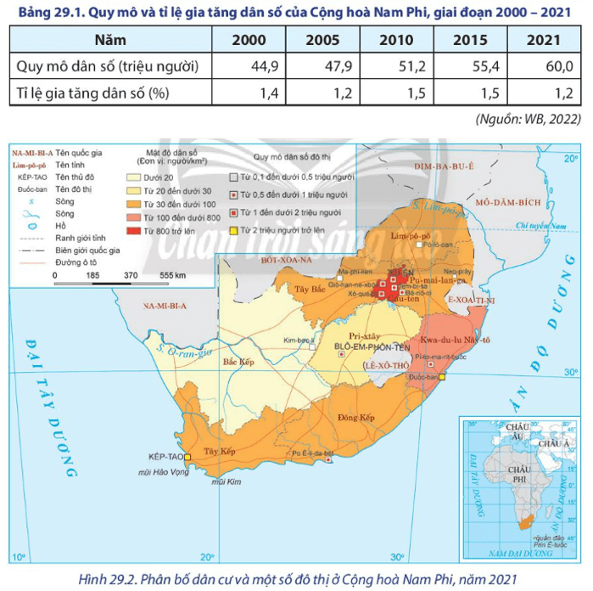  
**Lời giải:**  
+ Cộng hòa Nam Phi có số dân khá đông, khoảng 60 triệu người, chiếm 4,3% số dân châu Phi (năm 2021).  
+ Trong những năm qua, tỉ lệ gia tăng dân số ở quốc gia này có xu hướng giảm và duy trì ổn định.  
+ Cộng hòa Nam Phi có mật độ dân số thấp, khoảng 50 người/km2 (năm 2021). Dân cư phân bố không đều, tập trung đông tại miền duyên hải ở phía đông và phía nam, các khu vực khai thác mỏ ở miền Đông Bắc; thưa thớt ở hầu hết các vùng còn lại.  
  
**Câu hỏi trang 154 Địa Lí 11**: Dựa vào bảng 29.1, hình 29.2 và thông tin trong bài, hãy:  
- Phân tích tác động của đặc điểm dân cư đến sự phát triển kinh tế xã hội của cộng hòa Nam Phi.  
  
**Lời giải:**  
+ Dân cư đông tạo ra nguồn lao động dồi dào, thị trường tiêu thụ lớn. Tuy nhiên, gia tăng số lượng lao động không tương ứng với tăng trưởng kinh tế dẫn đến tình trạng thất nghiệp ở quốc gia vẫn còn cao.  
+ Gia tăng dân số có xu hướng giảm và ổn định, tạo tiền đề quan trọng để quốc gia thực hiện chiến lược phát triển kinh tế - xã hội.  
+ Dân cư phân bố không đều, gây khó khăn trong vấn đề khai thác tài nguyên và giải quyết việc làm.  
**Luyện tập (trang 155)**  
**Giải Địa lí 11 trang 155**  
  
**Câu hỏi trang 155 Địa Lí 11**: Dựa vào thông tin trong bài, hãy trình bày một số đặc điểm xã hội và phân tích các tác động của nó đến sự phát triển kinh tế xã hội ở cộng hòa Nam Phi.  
**Lời giải:**  
- Cộng hòa Nam Phi có sự đa dạng về văn hóa, sắc tộc và tôn giáo. Nam Phi được mệnh danh là “quốc gia cầu vồng. Sự đa dạng này là kết quả của sự hoà quyện giữa văn hóa châu Phi, châu Âu và châu Á.  
- Ngoài ra, quốc gia này cũng có nhiều di tích lịch sử, văn hóa như khu di chỉ khảo cổ học Xtơ-phôn-tên, đảo Rô-bơn,... tạo điều kiện thu hút khách du lịch.  
- Chất lượng cuộc sống ở Cộng hòa Nam Phi ngày càng cao, quốc gia này hay thuộc nhóm các nước có HDI ở mức cao trên thế giới (đạt 0,713 năm 2021).  
- Hiện nay, Cộng hòa Nam Phi vẫn đang tồn tại một số vấn đề xã hội cần giải quyết như: vấn đề phân biệt chủng tộc, sự chênh lệch giàu nghèo, tỉ lệ thất nghiệp cao, nghèo đói,...  
  
**Luyện tập (trang 155)**  
**Luyện tập 1 trang 155 Địa Lí 11**: Hãy lập bảng thống kê, tóm tắt ảnh hưởng của điều kiện tự nhiên đến phát triển kinh tế xã hội của cộng hòa Nam Phi.  
**Lời giải:**  
  
  
  
  
**Điều kiện tự nhiên**  
  
  
**Ảnh hưởng đến kinh tế - xã hội**  
  
  
  
  
Địa hình và đất đai  
  
  
- Địa hình đồi núi hiểm trở nhưng là địa điểm thu hút khách du lịch.  
- Đồng bằng nhỏ hẹp phân bố ở khu vực ven biển ở phía đông và nam thuận lợi cho cư trú và phát triển nông nghiệp.  
- Đất đai thuận lợi phát triển cây công nghiệp, cây ăn quả.  
  
  
  
  
Khí hậu  
  
  
- Khí hậu phân hóa đa dạng, tạo điều kiện đa dạng hóa các loại cây trồng, vật nuôi, phát triển nông nghiệp.  
  
  
  
  
Sông, hồ  
  
  
- Sông ngòi ở cộng hòa Nam Phi ít có giá trị giao thông, chủ yếu phục vụ cho tưới tiêu và thủy điện.  
  
  
  
  
   
   
Sinh vật  
  
  
- Mặc dù cái nguyên rừng ít đa dạng nhưng có vai trò quan trọng với sự phát triển của đất nước.  
- Một số rừng nguyên sinh đã được bảo tồn nhằm duy trì đa dạng sinh học và là địa điểm thu hút khách du lịch.  
  
  
  
  
   
Khoáng sản  
  
  
- Tài nguyên khoáng sản dồi dào, phong phú, tạo điều kiện cho Cộng hoà nam Phi phát triển mạnh mẽ các ngành công nghiệp khai khoáng và là nguyên liệu quan trọng cho xuất khẩu.  
  
  
  
  
- Biển  
  
  
- Thuận lợi trong việc giao lưu kinh tế - văn hóa với các quốc gia và khu vực khác.  
- Có điều kiện để phát triển đa dạng các hoạt động kinh tế biển.  
  
  
  
  
  
**Luyện tập 2 trang 155 Địa Lí 11**: Vẽ sơ đồ thể hiện một số đặc điểm dân cư của cộng hòa Nam Phi.  
**Lời giải:**  
  
**Vận dụng (trang 155)**  
  
**Vận dụng trang 155 Địa Lí 11**: Sưu tầm thông tin về một số vấn đề xã hội ở cộng hòa Nam Phi hiện nay và phân tích tác động của nó đến sự phát triển kinh tế xã hội.  
**Lời giải:**  
**(*) Tham khảo**  
**- Dịch AISD ở Cộng hòa Nam Phi:**  
+ Sự lan tràn của AIDS (hội chứng suy giảm miễn dịch mắc phải) là một vấn đề đáng báo động tại Nam Phi với 31% số phụ nữ có thai bị phát hiện nhiễm HIV năm 2005 và tỷ lệ nhiễm trong người trưởng thành ước tính 20%.  
+ AIDS ảnh hưởng chủ yếu tới những người thường xuyên có quan hệ tình dục, có nghĩa là nhân khẩu học quốc gia này đang thay đổi chậm. Đa số trường hợp tử vong là những người đang ở độ tuổi lao động, dẫn tới tình trạng nhiều gia đình mất đi nguồn thu nhập chính. Điều này đưa đến tình trạng các 'trẻ mồ côi AIDS' trong nhiều trường hợp phải sống dựa vào sự chăm sóc và tài chính từ chính phủ. Ước tính có 1.100.000 trẻ mồ côi tại Nam Phi. Nhiều người già cũng mất sự hỗ trợ từ các thành viên trẻ trong gia đình.  
**- Sự mất cân bằng về giáo dục:**  
+ Nam Phi bị liệt vào một trong những nước mất cân bằng về giáo dục giữa người da đen và da trắng. Ba phần tư số học sinh da trắng hoàn thành năm cuối cùng bậc trung học, trong khi con số này ở học sinh da đen chỉ là một phần ba. Là một nước có nền giáo dục khá phát triển, song nước này lại đứng thứ 132 trong 144 nước về giáo dục tiểu học, trong khi đó, chuẩn giáo viên thấp. Mỗi năm, Nam Phi cần 25 nghìn giáo viên mới, song chỉ có khoảng 10 nghìn giáo viên đạt chất lượng.  
+ Giáo dục nghèo nàn đồng nghĩa với nguồn nhân lực chưa đủ đáp ứng nhu cầu, dẫn đến hàng nghìn vị trí công việc còn chưa lấp đủ. Khoảng một nửa trong số 95 nghìn việc làm trong các lĩnh vực công vẫn bị bỏ trống. Sự mất cân đối trong giáo dục dẫn tới một nghịch lý, tỷ lệ thất nghiệp cao (25%), trong khi vẫn thiếu nguồn nhân lực cho các vị trí công việc đòi hỏi trình độ cao. Sự mất cân bằng về giáo dục tạo ra sự mất cân bằng về việc làm. Tỷ lệ thất nghiệp ở người da đen là 29% so với 6% ở người da trắng. Tỷ lệ thất nghiệp ở thanh niên lên tới 50%. Những người trẻ không thể tìm được việc làm ở tuổi 24 thì sẽ khó có cơ hội tìm một công việc ổn định. Theo Ngân hàng Dự trữ nước này, tỷ lệ tăng trưởng của Nam Phi năm 2012 sẽ chỉ là 2,6%. Trong khi những nước như Ni-giê-ri-a và Ăng-gô-la những năm gần đây, tỷ lệ tăng trưởng tới 10%.  
  
  
 **Lý thuyết Địa lí 11 Bài 29: Vị trí địa lí, điều kiện tự nhiên, dân cư và xã hội Cộng hoà Nam Phi**  
**I. VỊ TRÍ ĐỊA LÍ**  
**♦ Đặc điểm**  
**- Phạm vi lãnh thổ:**  
+ Diện tích khoảng 1.2 triệu km2 (chiếm 4,0% diện tích châu Phi).  
+ Lãnh thổ phần đất liền trải dài theo chiều vĩ tuyến từ khoảng vĩ độ 22°08′N đến gần vĩ độ 34°50′N và theo chiều kinh tuyến từ khoảng kinh độ 17°Đ đến kinh độ 33°Đ.  
**- Vị trí địa lí:**  
+ Nằm hoàn toàn ở bán cầu Nam, là vùng đất cuối cùng ở phía nam châu Phi;  
+ Phía tây, nam, đông của Cộng hòa Nam Phi giáp với Đại Tây Dương và Ấn Độ Dương  
+ Phía bắc lãnh thổ giáp với 5 quốc gia của khu vực Nam Phi. Riêng quốc gia Lê-xô-thô nằm hoàn toàn bên trong lãnh thổ Cộng hòa Nam Phi.  
+ Cực Nam của Cộng hòa Nam Phi nằm trên tuyến hàng hải quan trọng kết nối Đại Tây Dương và Ấn Độ Dương.  
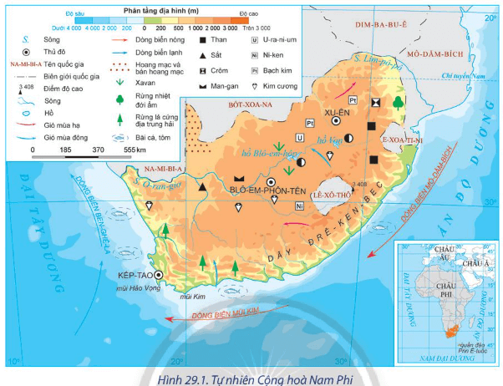  
**♦ Ảnh hưởng:**  
- Thiên nhiên Nam Phi có sự khác biệt so với các quốc gia còn lại ở châu lục.  
- Tiếp giáp với Đại Tây Dương và Ấn Độ Dương và việc có đường bờ biển kéo dài hơn 3000 km, đã tạo thuận lợi cho việc xây dựng các cảng biển và hoạt động kinh tế biển.  
- Việc tiếp giáp, có chung đường biên giới với 6 quốc gia đã tạo điều kiện thuận lợi cho hoạt động giao lưu kinh tế, văn hóa giữa Cộng hòa Nam Phi với các nước láng giềng.  
**II. ĐIỀU KIỆN TỰ NHIÊN VÀ TÀI NGUYÊN THIÊN NHIÊN**  
**1. Địa hình và đất đai**  
**- Địa hình**  
+ Đại bộ phận lãnh thổ Cộng hòa Nam Phi nằm trên cao nguyên rộng lớn, có cấu tạo nhiều bậc, độ cao trung bình khoảng 2000 m. Các cao nguyên nằm ở trung tâm và phía bắc lãnh thổ, là điều kiện để phát triển chăn nuôi gia súc. Dãy núi Đrê-ken-bec chạy song song với đường bờ biển, bao bọc lấy các cao nguyên phía đông và nam lãnh thổ với nhiều đỉnh núi cao trên 3000 m, có địa hình hiểm trở nhưng là địa điểm thu hút khách du lịch.  
+ Đồng bằng nhỏ, hẹp phân bố ở khu vực ven biển ở phía đông và nam, thuận lợi cho cư trú và phát triển nông nghiệp.  
+ Tuy nhiên, sự chia cắt địa hình giữa vùng ven biển và nội địa gây trở ngại lớn cho việc xây dựng các tuyến đường giao thông kết nối đất nước.  
**- Đất đai:**  
+ Đất đai ở Cộng hòa Nam Phi khá đa dạng nhưng chủ yếu là đất nâu đỏ, ít màu mỡ, nhưng có thể phát triển đồng cỏ chăn nuôi.  
- Đất đỏ feralit màu mỡ chiếm khoảng 12% diện tích, tập trung ở tỉnh Kwa-du-lu Nây-tô và Đông Kếp, thuận lợi cho phát triển cây công nghiệp, cây ăn quả.  
**2. Khí hậu**  
- Cộng hòa Nam Phi nằm chủ yếu trong đới khí hậu cận nhiệt và nhiệt đới, đồng thời có sự phân hóa theo lãnh thổ.  
+ Vùng ven biển phía đông có khí hậu nóng, ẩm và mưa tương đối nhiều do ảnh hưởng của dòng biển nóng và gió đông nam thổi từ biển vào, thuận lợi cho phát triển nông nghiệp.  
+ Càng đi sâu vào nội địa về phía tây, do bức chắn địa hình và dòng biển lạnh nên khí hậu trở nên khô hạn, vì vậy, cần nhiều công trình thuỷ lợi để cung cấp nước cho sản xuất và sinh hoạt của người dân.  
+ Phía nam lãnh thổ có kiểu khí hậu cận nhiệt địa trung hải, thích hợp cho phát triển các loại cây trồng cận nhiệt.  
**3. Sông, hồ**  
- Sông:  
+ Cộng hòa Nam Phi có nhiều sông nhưng chủ yếu là sông ngắn và dốc.  
+ Phần lớn các sông bắt nguồn từ các cao nguyên nội địa và dãy núi Đrê-ken-bec rồi chảy ra biển.  
+ Nguồn cung cấp nước cho sông ngòi ở Cộng hòa Nam Phi chủ yếu là nước mưa nên chế độ nước sông phụ thuộc chặt chẽ vào chế độ mưa.  
+ Hai sông lớn nhất Cộng hòa Nam Phi là sông O-ran-giơ và sông Lim-pô-pô.  
+ Nhìn chung, sông ngòi ở Cộng hòa Nam Phi ít có giá trị giao thông, chủ yếu phục vụ cho tưới tiêu và thuỷ điện.  
- Hồ: Cộng hòa Nam Phi có ít hồ, chủ yếu là hồ thuỷ lợi. Một số hồ thủy lợi có vai trò quan trọng trong việc cung cấp nước sinh hoạt và sản xuất như: hồ Blô-em-hôp, Von,...  
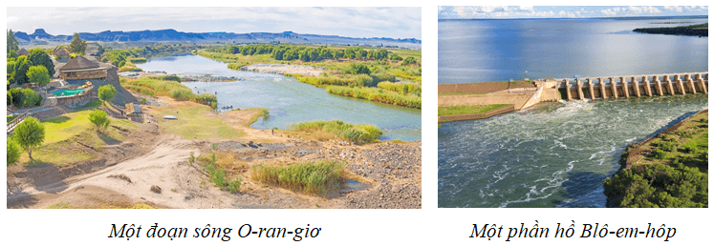**4. Sinh vật**  
**-** Rừng ở Nam Phi chiếm khoảng 7,6% diện tích lãnh thổ, chủ yếu là rừng thưa và xavan, rừng lá cứng. Mặc dù tài nguyên rừng ít đa dạng nhưng có vai trò quan trọng đối với sự phát triển của đất nước.  
- Một số khu rừng nguyên sinh đã được bảo tồn nhằm duy trì sự đa dạng sinh học và là địa điểm quan trọng thu hút khách du lịch như vườn quốc gia Ca-ru, Ma-bun-bu-ê,...  
**5. Khoáng sản**  
- Cộng hòa Nam Phi là quốc gia giàu tài nguyên khoáng sản. Quốc gia này chiếm khoảng 88% trữ lượng bạch kim, 80% trữ lượng man-gan, 72% trữ lượng crôm, 13% trữ lượng vàng, 10% trữ lượng kim cương,... của thế giới.  
- Nguồn tài nguyên khoáng sản phong phú là cơ sở để phát triển các ngành công nghiệp và đóng góp quan trọng vào kim ngạch xuất khẩu, thu ngoại tệ cho đất nước.  
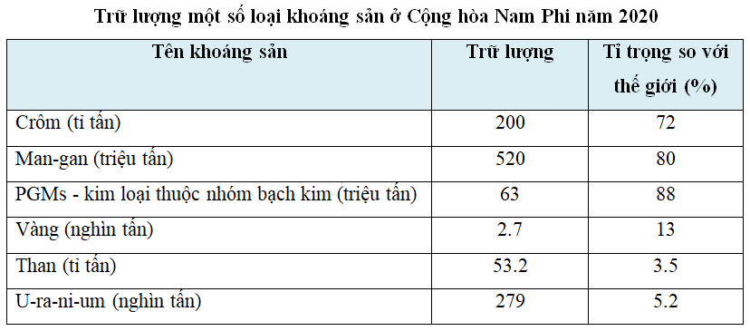  
**6. Biển**  
- Cộng hòa Nam Phi có vùng biển rộng lớn thuộc Ấn Độ Dương và Đại Tây Dương.  
- Vùng biển Nam Phi có nhiều bãi cá, tôm thuận lợi cho phát triển nuôi trồng và đánh bắt thuỷ sản.  
- Đường bờ biển dài, có một số vịnh nước sâu ở Kếp-tao, Po Ê-li-da-bét, Đuốc-ban,... phù hợp để xây dựng và phát triển hệ thống cảng biển.  
- Ngoài ra, Nam Phi cũng có nhiều bãi biển đẹp thu hút khách du lịch.  
**III. DÂN CƯ VÀ XÃ HỘI**  
**1. Dân cư**  
- Cộng hòa Nam Phi có số dân khá đông, khoảng 60 triệu người, chiếm 4,3% số dân châu Phi (năm 2021). Trong những năm qua, tỉ lệ gia tăng dân số ở quốc gia này có xu hướng giảm và duy trì ổn định, tạo tiền đề quan trọng để quốc gia này thực hiện chiến lược phát triển kinh tế - xã hội.  
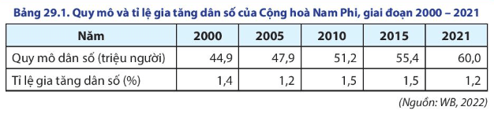  
- Cộng hòa Nam Phi có mật độ dân số thấp, khoảng 50 người/km2 (năm 2021). Dân cư phân bố không đều, tập trung đông tại miền duyên hải ở phía đông và phía nam, các khu vực khai thác mỏ ở miền Đông Bắc; thưa thớt ở hầu hết các vùng còn lại.  
- Năm 2021, có khoảng 65% số dân Cộng hòa Nam Phi trong độ tuổi lao động. Đây là nguồn lực quan trọng giúp quốc gia này phát triển kinh tế - xã hội. Tuy nhiên, việc gia tăng số lượng lao động không tương ứng với tăng trưởng kinh tế dẫn đến tình trạng thất nghiệp ở quốc gia này vẫn còn cao.  
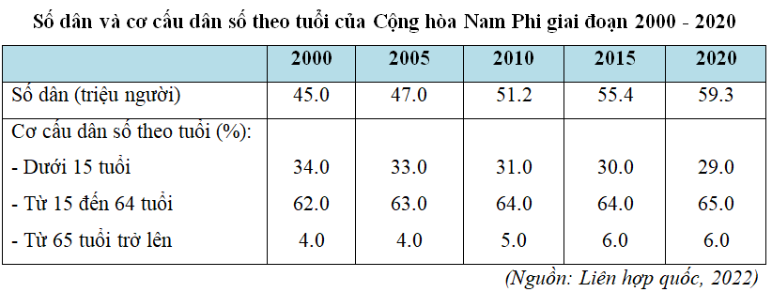  
- Cộng hòa Nam Phi là quốc gia đa sắc tộc, trong đó người da đen chiếm tỉ lệ cao nhất. Sự đa dạng về thành phần dân tộc đã tạo nên sự đặc sắc trong nền văn hóa, góp phần phát triển kinh tế - xã hội ở quốc gia này.  
- Năm 2021, Cộng hòa Nam Phi có khoảng 67,4% số dân sống ở các đô thị. Một số thành phố lớn như: Giô-han-ne-xbớc, Prê-tô-ri-a, Kếp-tao, Blô-em-phôn-tên... là những trung tâm kinh tế, chính trị, văn hóa quan trọng của đất nước.  
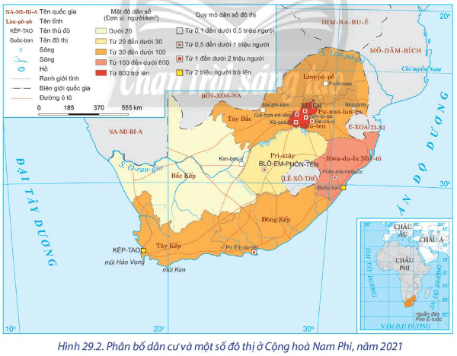  
**2. Xã hội**  
- Cộng hòa Nam Phi có sự đa dạng về văn hóa, sắc tộc và tôn giáo. Nam Phi được mệnh danh là “quốc gia cầu vồng. Sự đa dạng này là kết quả của sự hoà quyện giữa văn hóa châu Phi, châu Âu và châu Á.  
- Ngoài ra, quốc gia này cũng có nhiều di tích lịch sử, văn hóa như khu di chỉ khảo cổ học Xtơ-phôn-tên, đảo Rô-bơn,... tạo điều kiện thu hút khách du lịch.  
- Chất lượng cuộc sống ở Cộng hòa Nam Phi ngày càng cao, quốc gia này hay thuộc nhóm các nước có HDI ở mức cao trên thế giới (đạt 0,713 năm 2021).  
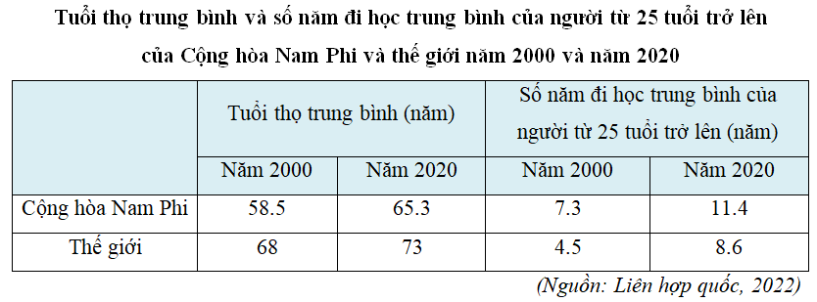  
- Hiện nay, Cộng hòa Nam Phi vẫn đang tồn tại một số vấn đề xã hội cần giải quyết như: vấn đề phân biệt chủng tộc, sự chênh lệch giàu nghèo, tỉ lệ thất nghiệp cao, nghèo đói,...  
  
  
**Xem thêm lời giải bài tập Địa lí lớp 11 Chân trời sáng tạo hay, chi tiết khác:**   
Bài 25: Vị trí địa lí, điều kiện tự nhiên, dân cư và xã hội Trung Quốc  
Bài 26: Kinh tế Trung Quốc  
Bài 27: Thực hành: Tìm hiểu sự thay đổi của nền kinh tế tại vùng duyên hải Trung Quốc  
Bài 28: Thực hành: Tìm hiểu về kinh tế Ô-xtrây-li-a  
Bài 30: Kinh tế Cộng hoà Nam Phi